滕州市人民政府
2025年政府信息公开工作年度报告

按照《中华人民共和国政府信息公开条例》和《国务院办公厅政府信息与政务公开办公室关于印发<中华人民共和国政府信息公开工作年度报告格式>的通知》（国办公开办函〔2021〕30号）以及有关文件要求，结合滕州市人民政府2025年度信息公开工作实际，编制了本报告。报告主要内容包括：总体情况、主动公开政府信息情况、收到和处理政府信息公开申请情况、政府信息公开行政复议、行政诉讼情况、存在的主要问题和改进情况及其他需要报告的事项。本报告所列数据的统计时限自2025年1月1日起至2025年12月31日止。本报告的电子版可在“中国滕州网”（http://www.tengzhou.gov.cn/）网站查询和下载。如对本报告有任何疑问，请与滕州市政府办公室政务公开办公室联系。（地址：山东省滕州市北辛中路政务中心 625 房间，联系电话：0632—5513369，电子邮箱：tzzwgk@zz.shandong.cn）。
一、总体情况
2025年，滕州市贯彻落实党中央、国务院和省、市关于政务公开工作的决策部署，紧紧围绕市委、市政府中心工作，以高质量公开助推重点工作落实、全力提升依申请公开办理质效、深入推进政策公开与解读回应、全面深化政民互动与公众参与、持续提高公开平台建管水平、不断夯实政务公开工作基础，积极开展落实省政府“依申请公开质效提升年”活动，以高质量政务公开推动经济社会高质量发展。
（一）主动公开情况
1.深化主动公开，夯实信息基础。认真执行《中华人民共和国政府信息公开条例》相关规定，全面落实政府信息公开保密审查制度，及时公开规范政策文件和政府信息。
2025年，通过滕州市人民政府官网政务公开专栏发布规范性文件2件，市政府、政府办公室文件15件，部门镇街文件12件。具体可参阅“滕州市政府文件集中发布平台”。http://www.tengzhou.gov.cn/zwgk/zwgkzt/zfwj/index.html。
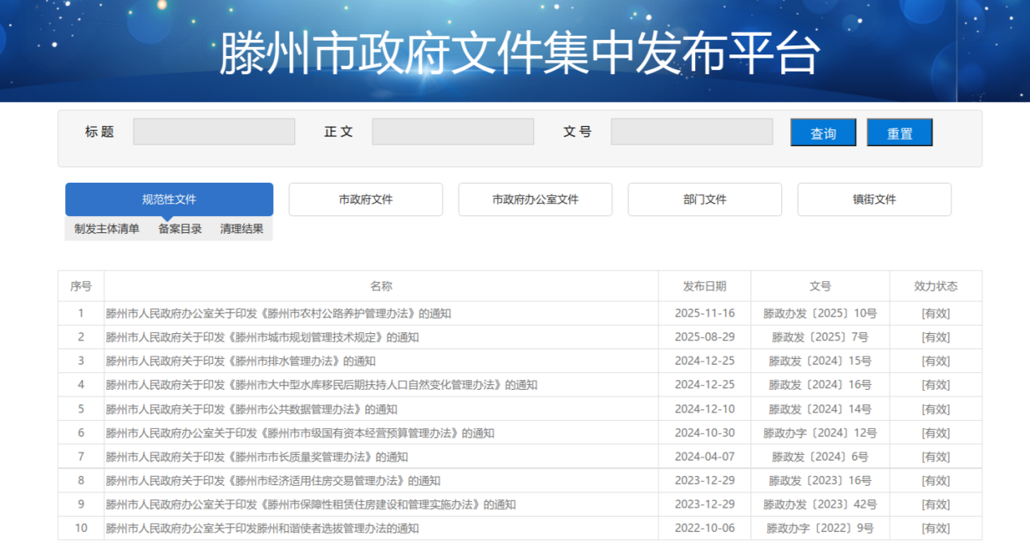
2025年，发布政府全体会议、常务会议、专题会议信息19次，其中会议图解19篇，音频解读19篇，媒体报道19篇，议题解读5篇，媒体解读2篇。
多形式、多角度解读政策文件28篇，其中文字解读、简明问答21篇，主要负责人解读3篇，专家解读2篇，媒体解读5篇，新闻发布会6篇，图文解读6篇，视频解读2篇。
政策文件解读形式占比
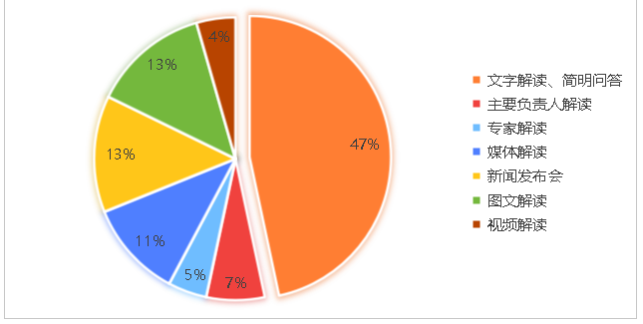
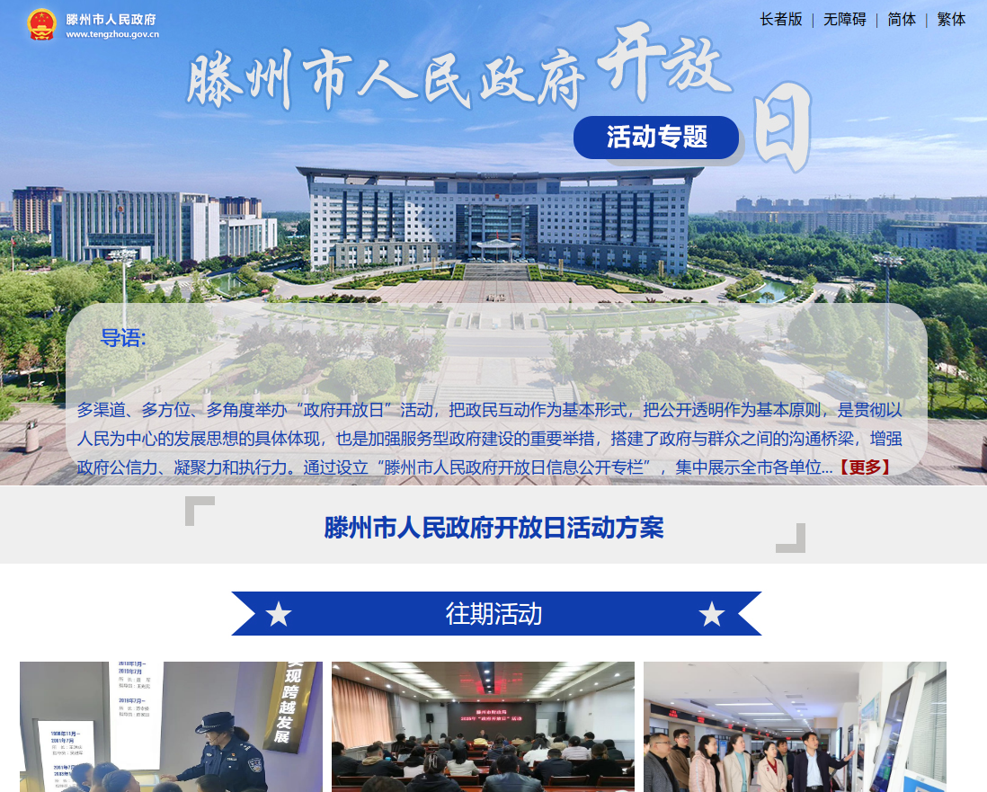
2.扩宽参与渠道，构建透明政府。2025年，面向社会广泛开展重大行政决策意见征集工作，归集展示决策草案、草案解读、意见征集采纳情况，对于群众提出的意见建议严谨评估，加强反馈；积极推进行政权力全过程公开，邀请市民代表和利益相关方列席政府常务会议6场，持续开展“政府开放日活动”，全年共举办活动34场次，广泛邀请企业代表、普通群众以及社会各界代表走进政府机关，实地了解政府部门的机构职能和工作流程。

3.聚焦核心任务，保障信息质量。2025年在滕州市人民政府官方网站政府信息公开页面发布政府信息7630条。其中，发布规划计划89条；本级政府及部门单位财政预决算信息256条；行政事业性收费、政府性基金目录信息50条；统计数据、统计分析及解读信息14条；人事信息28条。
（二）依申请公开情况
2025年，共办理政府信息公开申请482件（含上年结转政府信息公开申请7件），新收政府信息公开475件，较去年增加了32.3%。从申请内容看，主要涉及房屋拆迁、土地征收等方面。从申请答复看，“予以公开”166件；“部分公开”78件；“不予公开”38件；“无法提供”102件；“不予处理”20件；“其他处理”41件；转下年度办理37件。
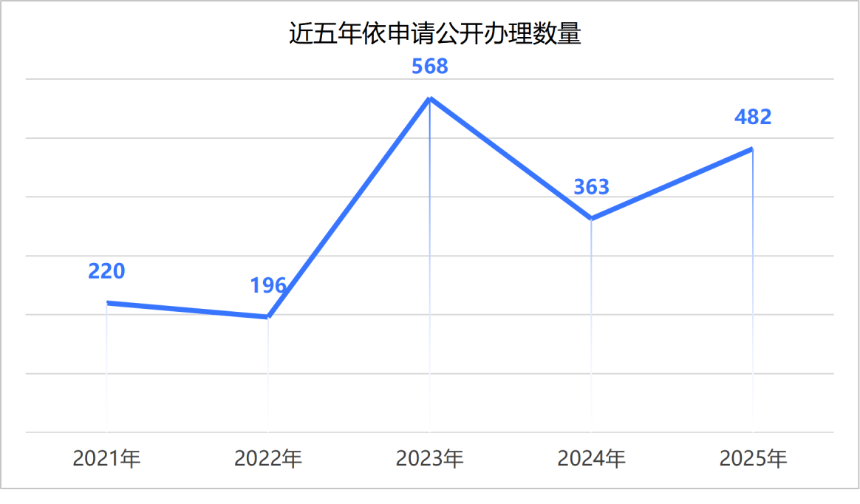
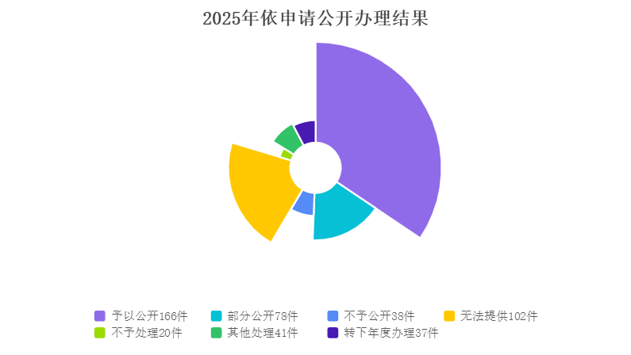
全市所有部门单位和镇街因信息公开被行政复议65次，其中结果维持26次，结果纠正14次，其他结果14次，尚未审结11次；行政诉讼5件，结果维持1件，其他结果1件，尚未审结3件。
（三）政府信息管理情况
一是有效统筹政务公开与安全保密。动态更新主动公开事项目录，推动法定公开事项应公开尽公开，其他事项审慎公开。严格落实信息公开保密审查制度，坚持“先审查、后公开”和“一事一审”原则，完善公文公开属性源头认定机制，不断提升网站公开信息的质量和时效。2025年未发生因政府信息公开导致的涉密文件泄露事件。二是规范实施文件库归集管理。结合市政府规章以及行政规范性文件的定期清理工作，实现与省文件库实时同步更新，确保文件库及时反映政策调整和变化，为公众提供最新、最准确的信息。三是扎实推进历史沿革文件归集管理，将2016年至今的历史沿革政策文件集中上传至历史沿革文件库，确保历史政策信息可追溯、可查询，实现更加便捷、人性化的检索服务。四是持续发挥政府公报功能。编制印发政府公报4期，除在政府网站公报专题页面发布外，同步向各单位政务公开体验区、档案馆和图书馆政府信息公开查阅中心等场所分发纸质版本，供公众免费查阅，切实提升政策信息的获取边力度。
（四）平台建设情况
一是发挥门户网站“主阵地”作用。坚持以提升用户体验为导向，持续优化提升市政府网站功能和栏目设置，加强对重点领域18个专题专栏的建设和维护，对政府开放日、重大建设项目、重大决策预公开等专题进行梳理优化，主动回应群众关切。二是保障网站和新媒体运行质量。建立健全常态化监测评估机制，对政府网站和政务新媒体实施精细化管理，定期组织第三方检测普查，全年共完成政府网站检测普查4次，新媒体检测普查4次。督促各责任单位及时转载更新内容，确保政务信息发布及时、服务可用、互动有效。三是规范线下政务公开专区建设。2025年新建红荷湿地、贵诚购物中心、人民医院三处政务公开体验区，推动专区服务向旅游景区、商超、医院等场所延伸。组织开展专区督导检查3次，指导完善服务规范、管理制度和运行机制，优化政府信息查询、公开申请、办事咨询等功能，切实提升专区服务实效。
（五）监督保障情况
一是强化组织领导，凝聚攻坚克难合力。统筹协调全市政务公开工作，主动适应信息化发展要求，加强顶层设计和制度体系建设，及时规范政务公开工作流程。明确各部门、各单位在政务公开工作中的职责分工，确保工作衔接紧密、责任落实到位。二是健全监督机制，提供规范运行保障。进一步落实政务公开专项督查、专人日常监测、问题整改一体化推进机制，持续提升政务公开工作质效。同时，加强对信息时效性、规范性、内容准确性和链接可用性等关键要素的常态化检查。针对不同类型的信息，制定详细的发布标准和审核流程，确保信息内容准确、完整、规范，切实提升政务信息发布质量。三是锤炼骨干队伍，激发干事创业动能。通过专题培训、召开工作推进会和调度会等多种形式，搭建常态化学习交流平台。一方面，邀请业内专家及法律顾问开展针对性培训，着力增强政策解读与依申请公开工作办理质效；另一方面，强化跨部门工作交流与沟通，不断推动政务公开工作提质增效、深入发展。
二、主动公开政府信息情况
第二十条第（一）项
信息内容 | 本年制发件数 | 本年废止件数 | 现行有效件数
规章 | 0 | 0 | 0
行政规范性文件 | 2 | 2 | 14
第二十条第（五）项
信息内容 | 本年处理决定数量
行政许可 | 104530
第二十条第（六）项
信息内容 | 本年处理决定数量
行政处罚 | 121540
行政强制 | 13633
第二十条第（八）项
信息内容 | 本年收费金额（单位：万元）
行政事业性收费 | 787.621
三、收到和处理政府信息公开申请情况
（本列数据的勾稽关系为：第一项加第二项之和，  等于第三项加第四项之和） |  |  | 申请人情况
 |  |  | 自然人 | 法人或其他组织 |  |  |  |  | 总计
 |  |  | 自然人 | 商业企业 | 科研机构 | 社会公益组织 | 法律服务机构 | 其他 | 总计
一、本年新收政府信息公开申请数量 |  |  | 468 | 4 | 0 | 1 | 2 | 0 | 475
二、上年结转政府信息公开申请数量 |  |  | 7 | 0 | 0 | 0 | 0 | 0 | 7
三、本年度办理结果 | （一）予以公开 |  | 163 | 2 | 0 | 1 | 0 | 0 | 166
三、本年度办理结果 | （二）部分公开（区分处理的，只计这一情形，不计其他情形） |  | 77 | 1 | 0 | 0 | 0 | 0 | 78
三、本年度办理结果 | （三）不予公开 | 1.属于国家秘密 | 1 | 0 | 0 | 0 | 0 | 0 | 1
三、本年度办理结果 | （三）不予公开 | 2.其他法律行政法规禁止公开 | 3 | 0 | 0 | 0 | 0 | 0 | 3
三、本年度办理结果 | （三）不予公开 | 3.危及“三安全一稳定” | 1 | 0 | 0 | 0 | 0 | 0 | 1
三、本年度办理结果 | （三）不予公开 | 4.保护第三方合法权益 | 2 | 0 | 0 | 0 | 0 | 0 | 2
三、本年度办理结果 | （三）不予公开 | 5.属于三类内部事务信息 | 6 | 0 | 0 | 0 | 0 | 0 | 6
三、本年度办理结果 | （三）不予公开 | 6.属于四类过程性信息 | 3 | 0 | 0 | 0 | 0 | 0 | 3
三、本年度办理结果 | （三）不予公开 | 7.属于行政执法案卷 | 12 | 0 | 0 | 0 | 0 | 0 | 12
三、本年度办理结果 | （三）不予公开 | 8.属于行政查询事项 | 7 | 1 | 0 | 0 | 2 | 0 | 10
三、本年度办理结果 | （四）无法提供 | 1.本机关不掌握相关政府信息 | 95 | 0 | 0 | 0 | 0 | 0 | 95
三、本年度办理结果 | （四）无法提供 | 2.没有现成信息需要另行制作 | 7 | 0 | 0 | 0 | 0 | 0 | 7
三、本年度办理结果 | （四）无法提供 | 3.补正后申请内容仍不明确 | 0 | 0 | 0 | 0 | 0 | 0 | 0
三、本年度办理结果 | （五）不予处理 | 1.信访举报投诉类申请 | 6 | 0 | 0 | 0 | 0 | 0 | 6
三、本年度办理结果 | （五）不予处理 | 2.重复申请 | 6 | 0 | 0 | 0 | 0 | 0 | 6
三、本年度办理结果 | （五）不予处理 | 3.要求提供公开出版物 | 0 | 0 | 0 | 0 | 0 | 0 | 0
三、本年度办理结果 | （五）不予处理 | 4.无正当理由大量反复申请 | 8 | 0 | 0 | 0 | 0 | 0 | 8
三、本年度办理结果 | （五）不予处理 | 5.要求行政机关确认或重新  出具已获取信息 | 0 | 0 | 0 | 0 | 0 | 0 | 0
三、本年度办理结果 | （六）其他处理 | 1.申请人无正当理由逾期不补正、行政机关不再处理其政府信息公开申请 | 1 | 0 | 0 | 0 | 0 | 0 | 1
三、本年度办理结果 | （六）其他处理 | 2.申请人逾期未按收费通知要求缴纳费用、行政机关不再处理其政府信息公开申请 | 7 | 0 | 0 | 0 | 0 | 0 | 7
三、本年度办理结果 | （六）其他处理 | 3.其他 | 33 | 0 | 0 | 0 | 0 | 0 | 33
三、本年度办理结果 | （七）总计 |  | 438 | 4 | 0 | 1 | 2 | 0 | 445
四、结转下年度继续办理 |  |  | 37 | 0 | 0 | 0 | 0 | 0 | 37
四、政府信息公开行政复议、行政诉讼情况
行政复议 |  |  |  |  | 行政诉讼
结果  维持 | 结果纠正 | 其他结果 | 尚未  审结 | 总  计 | 未经复议直接起诉 |  |  |  |  | 复议后起诉
 |  |  |  |  | 结果维持 | 结果纠正 | 其他  结果 | 尚未  审结 | 总计 | 结果维持 | 结果  纠正 | 其他  结果 | 尚未审结 | 总计
26 | 14 | 14 | 11 | 65 | 0 | 0 | 0 | 0 | 0 | 1 | 0 | 1 | 3 | 5
五、存在的主要问题及改进情况
主要问题：一是对已公开政府信息的动态管理有待加强，个别信息未能根据政策调整等情况及时更新，存在更新滞后、信息过时带来的安全风险等问题。二是依申请公开办理规范化程度参差不齐，部分单位对依申请公开工作重视不足，不同部门、镇街在受理流程、办理标准和答复质量上差异较大。三是人员配备与能力建设存在短板，部分单位因业务人员流动，工作衔接不到位，导致业务接续不畅，队伍业务能力呈碎片化状态，制约了工作质量的提升与服务效能的优化。
改进情况：一是优化政府信息动态管理，明确不同类型信息在政府网站、政务新媒体等渠道公开的时限，加强对已公开信息安全风险监测，有效识别并妥善处理敏感信息，确保公开信息准确、安全、有效。二是规范依申请公开工作。坚持依法办理、规范答复，组织工作人员学习依申请公开典型案例和规范答复流程，提高全市依申请公开案件办理水平。针对社会民生高频申请事项，协调组织相关部门会商研究，形成相对统一的答复标准，保障群众获取政府信息的权利。三是健全政务公开长效推进机制，常态化组织开展调研、座谈会、集中办公等形式多样的交流培训活动，全面提高新上岗人员责任意识和履职能力，推动全市政府信息公开工作整水平稳步提升。
六、其他需要报告的事项
1.收取信息处理费情况方面。2025年度，滕州市政府未收取信息处理费。所属部门单位共收取信息处理费450元。
2.落实上级年度政务公开工作要点情况。进一步完善政务公开制度机制，围绕重要决策部署、夯实政务公开基础、重点领域信息公开、提高政策公开质量等方面深化公开，对政府网站栏目设置进行优化调整，确保上级各项工作任务落实到位。
3.人大代表建议和政协提案办理情况方面。2025年，人民政府承办人大代表建议103件，承办政协提案309件，已全部办结，并根据情况向社会公布。
4.开展政务公开创新方面。一是拓宽公众参与渠道。加强对重要政策、重大决策和重点领域信息的宣传推送与解读，推动政务公开向基层延伸，增进政民互动和公众参与，打通政策落地“最后一公里”。2025年共组织开展“政府开放日”系列活动34场，有效搭建政府与群众之间的沟通桥梁，增强政府公信力、凝聚力和执行力。二是拓展专区服务阵地建设。在原有政务公开专区基础上，新建红荷湿地、贵诚购物中心、人民医院三处政务公开体验区，配备自助查询终端、政策宣传资料架及咨询引导服务，推动政务公开向群众身边延伸，切实提升专区使用实效与服务的便捷性、可及性。三是优化政策集成服务。设置“政策文件历史沿革”版块，系统梳理并关联展示不同时期、不同部门的政策文件，实现政策演变脉络可视化。同时，聚焦滕州特色产业，打造“机床产业政策”专题页面，集中发布产业扶持政策、申报指南、典型案例等内容，为企业提供“一站式”政策服务，显著提升了政务公开工作的覆盖面、精准度和服务效能。

